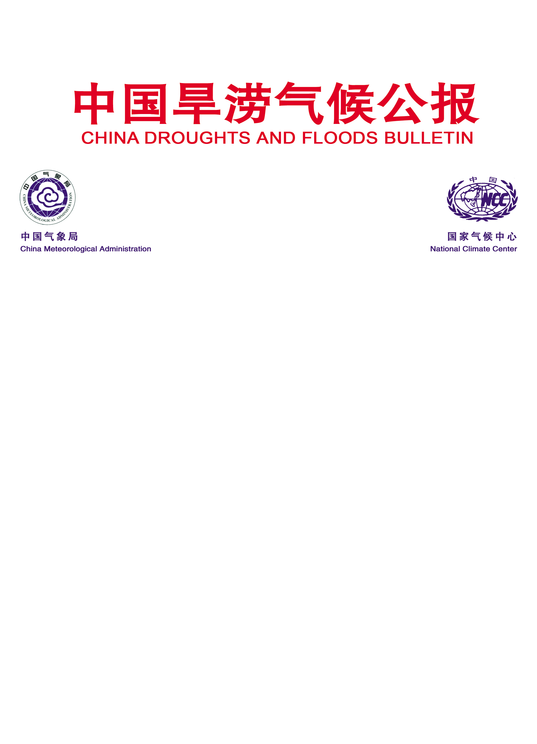
东亚季风监测简报

（第44期中文版）
2024年12月4日

2024年南海夏季风于11月第6候结束
摘 要：最新监测结果显示，2024年南海夏季风于11月第6候结束，较常年（9月第6候）偏晚12候，强度显著偏弱；东亚副热带夏季风（6-8月）强度显著偏弱。
国家气候中心最新的监测结果显示：2024年11月1候起，南海夏季风监测区（10ºN-20ºN，110ºE-120ºE）850 hPa风场由西南风转为东北风，11月6候起假相当位温指数降为340K以下（图1）。同时，对流层低层（850hPa）索马里越赤道气流明显减弱，偏东北向气流控制南海大部分地区（图2），表征南海夏季风的两个重要监测指标（假相当位温和纬向风）稳定地下降到临界值以下。
综合大气环流形势和季风监测指标，2024年南海夏季风于11月6候结束，较常年（9月第6候）偏晚12候。

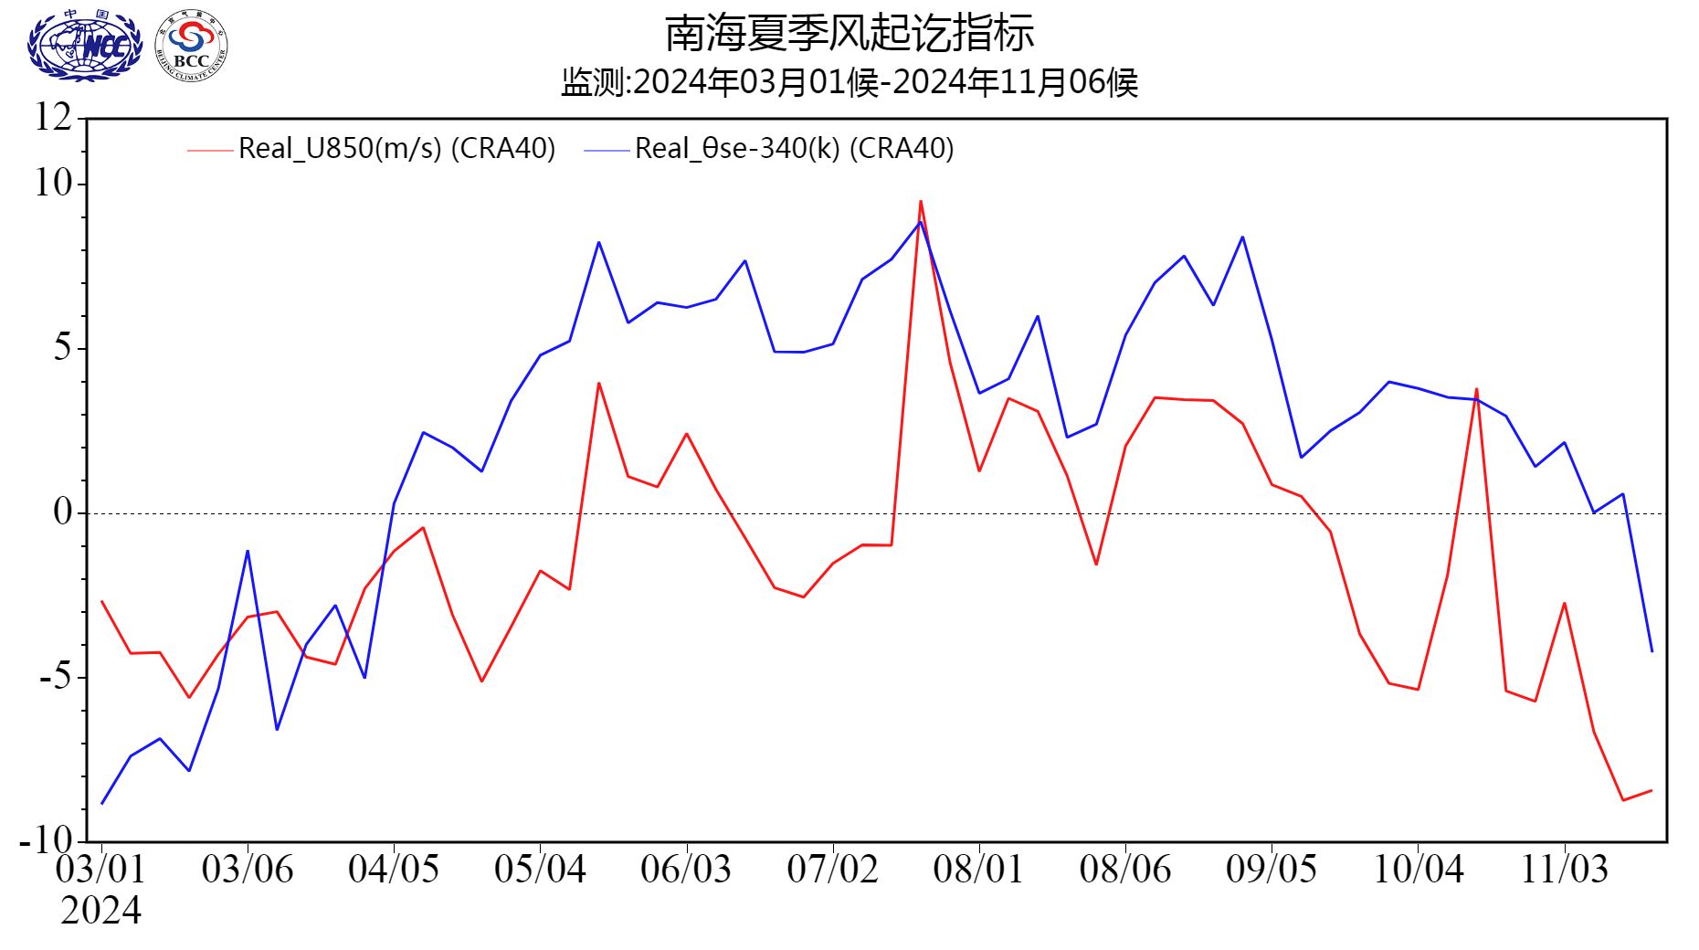
图1 南海夏季风监测区（10º-20ºN，110º-120ºE）平均纬向风（单位：m/s）和假相当位温指数（单位：K）逐候演变

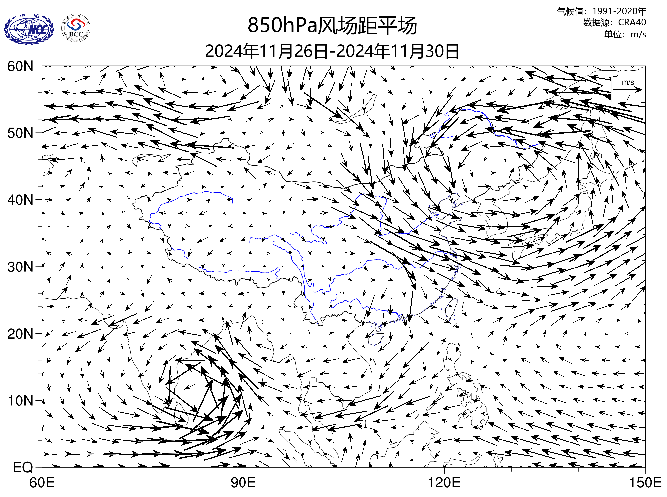
图2 2024年11月第6候850hPa平均矢量风（单位：m/s）

2024年南海夏季风强度指数为-1.62，较常年明显偏弱（图3）。南海夏季风强度的逐候演变显示，自5月6候南海夏季风爆发后，监测区纬向风的强度呈波动性变化，其中6月5候至7月4候、10月1候至5候、11月1候至6候出现南海夏季风活动中断，而 5月6候、6月3候、7月5候至6候、9月1候至6候和10月6候较常年同期偏强，其余时段监测区纬向为西风时的强度接近常年同期到偏弱（图4）。
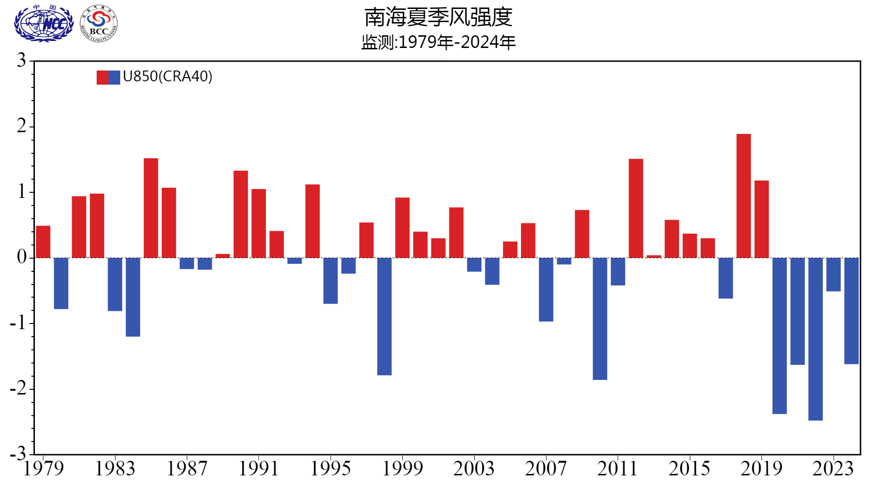
图3 1961-2024年南海夏季风强度指数逐年变化

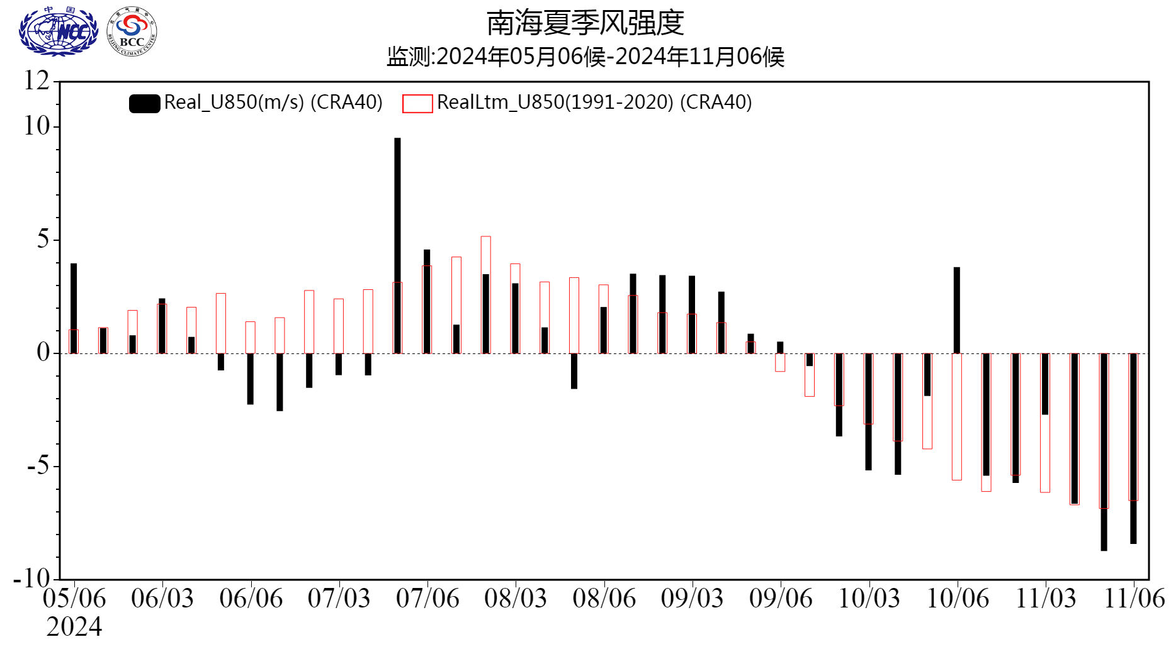
图4 南海夏季风监测区逐候纬向风强度指数（单位：m/s，红色方框为气候平均值）

5月下旬后，随着南海夏季风爆发，我国华南、江南出现明显降水过程，江南地区于6月10日入梅，我国进入梅雨季节；6月17日长江中下游地区入梅，6月19日江淮地区入梅。江南、长江中下游和江淮地区分别于7月3日、15日和21日出梅。11月1候开始，南海地区对流层低层纬向风由西南风转为东北风，11月6候起南海上空大气假相当位温下降到340K以下，南海地区大气热力性质发生改变，夏季风撤离南海地区，标志着南海夏季风结束。
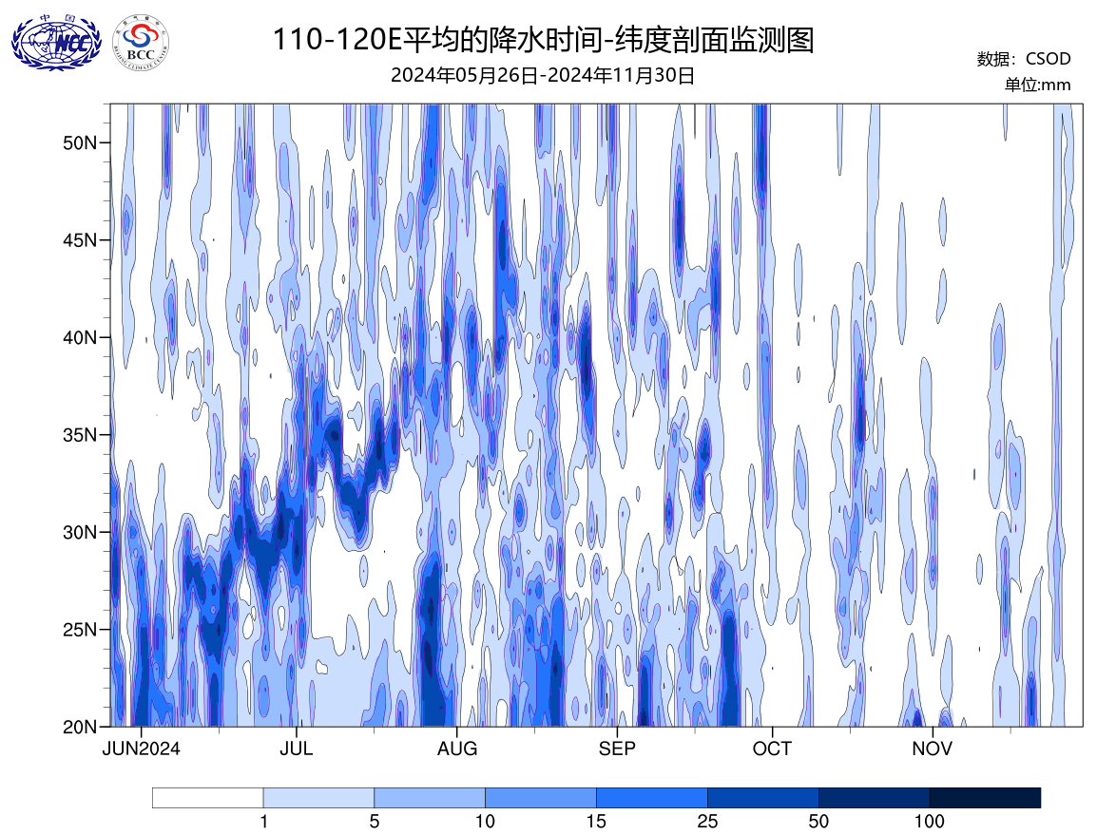
图5 2024年5月26日-11月30日110-120°E降水时间-纬度剖面图

2024年东亚副热带夏季风强度指数（张庆云等，2003）为-3.9，较常年同期明显偏弱（图6），仅次于2020年和1998年。2024年夏季（6-8月），主要多雨区出现在我国东部。与常年同期相比，内蒙古中部、东北大部、华北东部、华中南部、华东北部、西北东部部分地区、新疆西部等地降水偏多2成至1倍；全国其余大部地区降水量接近常年同期到偏少，其中内蒙古西部和东部局部、东北西北部、西南中部部分地区、西北西部、新疆南部、西藏北部等地区偏少5～8成，局地偏少8成以上（图7）。
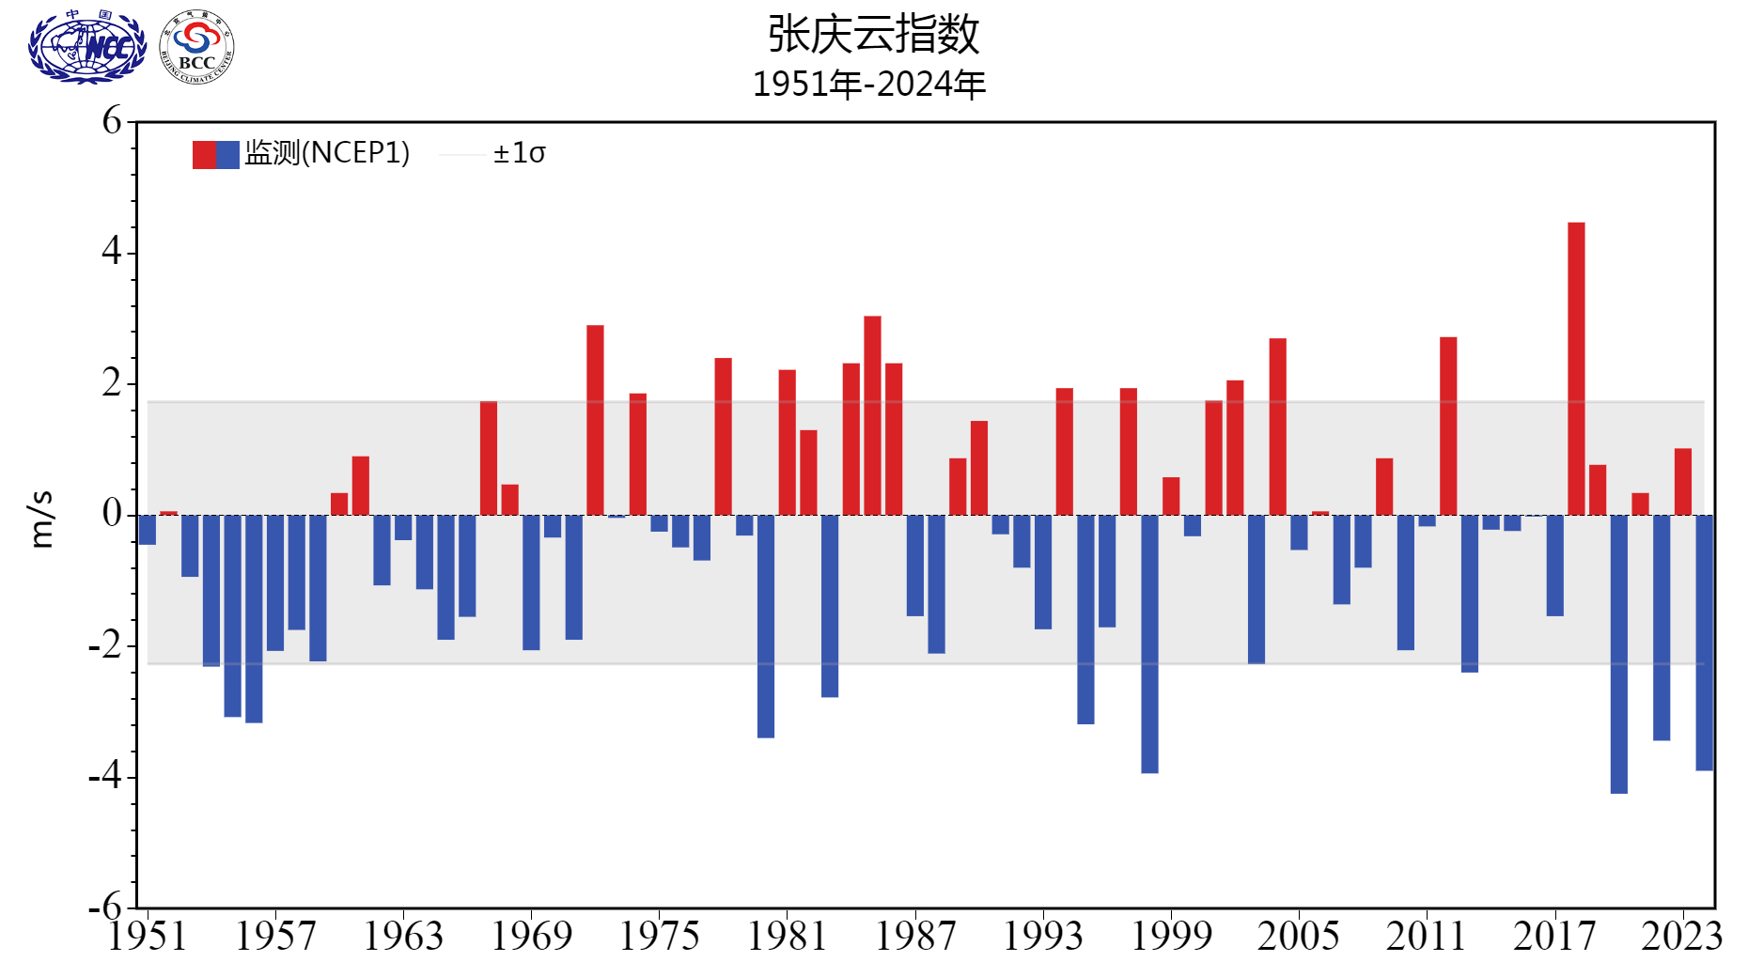
图6 1961-2024年东亚副热带夏季风强度指数逐年变化（单位：m/s）

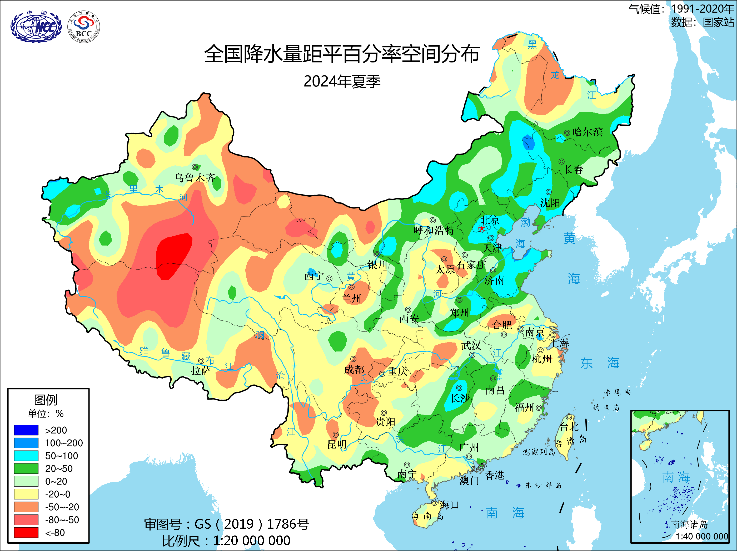
图7 2024年夏季（6-8月）中国降水量距平百分率（单位：％）

主班：石柳 签发：陈丽娟
中国气象局 国家气候中心 E-mail: predict@cma.gov.cn
地址：北京市海淀区中关村南大街46号 邮编：100081

